k.ú. Olešnice u Okrouhlice KN 76
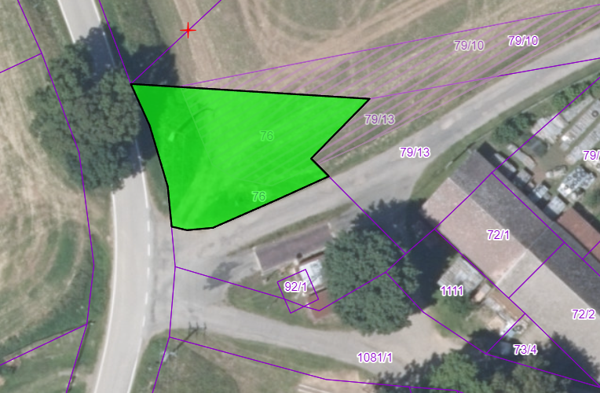
k.ú. Olešnice u Okrouhlice KN 79/10
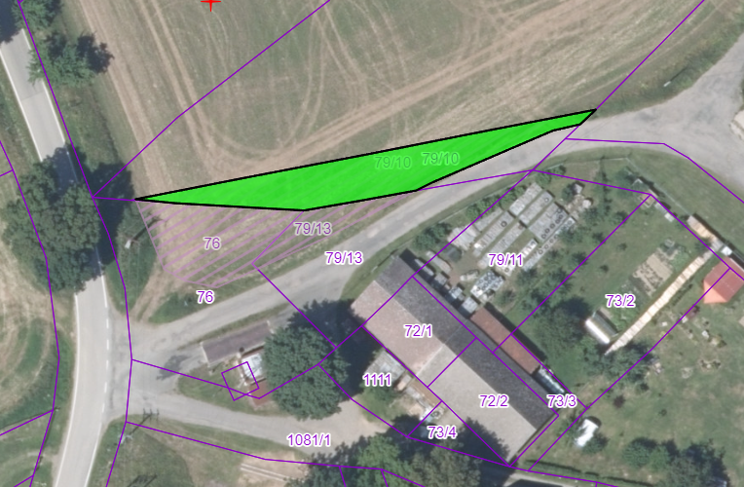

k.ú. Olešnice u Okrouhlice KN 79/13
